CYKLUS – ZLOŽENIE CYKLU
Opakovanie príkazov, ktoré môžeme robiť v programe, zabezpečujú príkazy cyklu.
Príkaz/príkazy, ktoré sa v cykle opakujú nazývame telo cyklu.

Cyklus
- je časť programu, ktorá vykonáva stále rovnakú aritmeticko – logickú operáciu.;
- slúži napríklad na postupné načítavanie údajov z databázy:
- po načítaní sa vyhodnotí hodnota kľúčového údaja a na základe výsledku sa
vykoná určitý cyklus.;
- po vykonaní cyklu sa môže program vrátiť tam odkiaľ na cyklus odskočil,
alebo bude pokračovať inou sekvenciou príkazov;
- v cykle môže byť veľké množstvo výpočtov, ktoré sa vykonávajú so vstupnými údajmi:
- podmienka v programe a cyklus majú veľmi veľa spoločného;
- v podmienke testujeme exaktnú hodnotu údaja a v cykle sa na základe
hodnoty údaja vykonávajú konkrétne výpočty;
- okrem výpočtov v programe používame cykly aj na doplnkové činnosti programu;
- občas sa stáva v programovaní, že z vykonávaného cyklu sa musí odskočiť do iného cyklu
a vykonať ho - je potrebné zabezpečiť bezchybný návrat do pôvodného cyklu;
- na používanie podmienok a cyklov neexistujú žiadne pravidlá a zákonitosti;
- netreba to s ich použitím v jednom programe preháňať.

Príkazy cyklu sú:
1) nepodmienený cyklus – používame vtedy, ak vieme koľkokrát máme telo cyklu vykonať – for

2) podmienený cyklus – používame vtedy, ak nevieme dopredu koľkokrát treba vykonať telo cyklu
a, s podmienkou ukončenia na začiatku – while
b, s podmienkou ukončenia na konci – repeat-until

1) nepodmienený cyklus – používame vtedy, ak vieme koľkokrát máme telo cyklu
vykonať – for
- v cykle FOR musí byť vždy použitá premenná, ktorá riadi počet opakovania cyklu;
- Výraz1 a výraz2 musia byť celočíselného typu;
- v jednotlivých opakovaniach v tele cyklu rastie hodnota riadiacej premennej vždy o jednotku,
pokiaľ nie je prekročená konečná hodnota.
-príkaz for-cyklu v pascale má všeobecný tvar:
- for riadiaca_premenná:=výraz1 to výraz2 do príkaz
- hodnota výrazu výraz1 musí byť menšia alebo rovná ako hodnota výrazu výraz2 ( od menšieho k väčšiemu);
- for riadiaca_premenná:=výraz1 downto výraz2 do príkaz
- hodnota výrazu výraz2 musí byť menšia alebo rovná ako hodnota výrazu výraz1 ( od väčšieho k menšiemu);
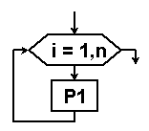
Ak využijeme viac ako jeden cyklus:
- sú dve možnosti:
A) cykly sú na sebe nezávislé;
B) jeden je súčasťou druhého;

A) cykly sú na sebe nezávislé – ak jeden skončí, tak začne druhý;
- druhý je spustený až po skončení prvého;
- tela cyklov sa vykonajú nezávisle na sebe;
- v oboch sa môžu spracovávať rôzne dáta (ale aj rovnaké), pretože cykly sú na sebe
nezávislé.
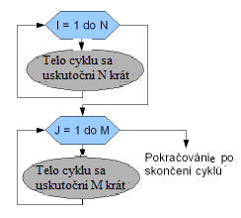
B) jeden je súčasťou druhého = vnorený cyklus - jeden cyklus je v tele iného;
- telo vnoreného cyklu sa uskutoční N × M -krát;
- pri vstupe do prvého cyklu je I=1, následne sa vykonáva jeho telo, kde je ďalší cyklus.
- pri vstupe do neho je J=1 – tento cyklus sa prevedie M -krát, tj. J sa zmení postupne
od 1 do M, ale I zostáva rovno 1;
- po skončení vnoreného (vnútorného) cyklu se vraciame do vonkajšieho cyklu, kde sa
I mení na 2;
- následne sa vykoná jeho telo, kde máme vnorený cyklus, ktorý sa znovu vykoná,
tj. J sa bude opäť meniť od 1 do M (I je stále 2) atď.;
- nakoniec sa telo vnoreného cyklu vykoná N × M –krát;

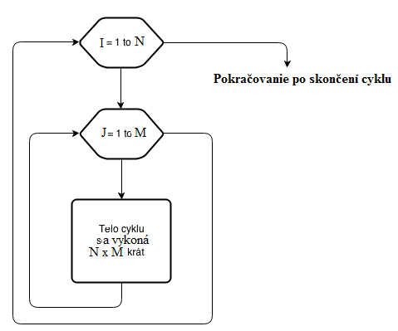

PRÍKLAD . Súčet prvých N čísel

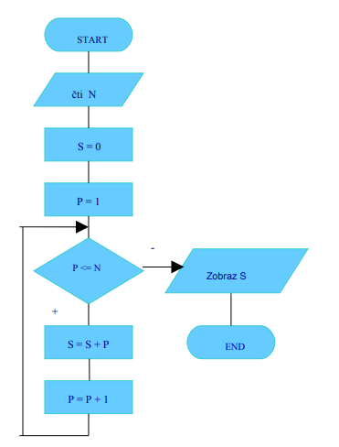

.

http://www.ivt.mzf.cz/seminar/17-prikazy-cyklu/

0.1. Cyklus FOR
Slúži k vykonaniu príkazu s pevným počtom opakovaní. Príkaz cyklu For má tento tvar:

For premenná := výraz1 To výraz2 Do príkaz

V cykle For musí byť vždy použitá premenná, ktorá riadi počet opakovania cyklu. Výraz1 a výraz2 musia byť celočíselného typu.
V jednotlivých opakovaniach v tele cyklu rastie hodnota riadiacej premennej vždy o jednotku, pokiaľ nie je prekročená konečná hodnota. Variantom cyklu for je zápis (down to - dole k), ktorý ma nasledovný tvar:

For premenná := výraz1 Downto výraz2 Do príkaz

kde hodnota riadiacej premennej je po každom vykonaní cyklu znižovaná na hodnotu o jedničku nižšiu. Výraz1 a výraz2 musia byť celočíselného typu.

Príklad:
For pocet := 1 To 10 Do WriteLn('Ahoj, ja som Personal Computer ');
WriteLn('To je všetko ');

Príklad vypíše 10-krát "Ahoj, ja som Personal Computer" pod seba a ukončí cyklus s výpisom "To je všetko".

10.2. Cyklus WHILE
Tento cyklus vykoná test na začiatku cyklu či má pokračovať v cyklickom vykonávaní príkazu. Príkaz cyklu While má nasledovný tvar:

While logický výraz Do príkaz

Príkaz v tele cyklu sa vykonáva tak dlho, pokiaľ je logický výraz v záhlaví pravdivý. Ak je výraz na začiatku nepravdivý, nevykoná sa telo cyklu ani raz. Túto variantu cyklu nazývame cyklus while (while - zatiaľ čo).

Príklad:
pocet := 1;
While pocet <=10 do Begin
WriteLn('Ahoj, ja som PC AT386 ');
Inc(pocet);
End;
WriteLn('To je všetko');

Cyklus While vyhodnocuje výraz pred každým prechodom tela cyklu. Ak je pravdivý, je príkaz vykonávaný a výraz znovu vyhodnotený.

10.3. Cyklus Repeat .. Until
Tretí a posledný cyklus je rovnaký ako cyklus while riadený ľubovoľným logickým výrazom. Je to cyklus, ktorý vyhodnocuje podmienku na konci. Repeat (repeat - opakuj, until - pokiaľ) má tvar:
Repeat
príkaz1;
príkaz2;
.
.
príkazn;
Until logický výraz;

Príklad:
pocet := 1;
Repeat
WriteLn('Ahoj, ja som PC AT386 '); Inc(pocet);
Until pocet > 10;
WriteLn('To je všetko');

Cyklus Repeat môže obsahovať viacej príkazov bez použitia zloženého výrazu Begin .. End;

